

《单片机原理与实践》
实验报告书

第八次实验

实验题目：LCD显示实验

姓 名： 潘家航
学 号： 202205240220
指导老师： 禹鑫燚
专业班级： 自动化2304
实验地点： 信息楼B114
实验日期： 2025 年 12 月 16 日

一、实验目的
了解LCD控制原理；LCD是由两块玻璃基板夹住液晶构成的平行板电容器，在LCD下设置TFT，在LCD上设置彩色滤光片实现控制LCD的显示， 在LCD上显示一幅图片、一个三角波、一个圆以及一行字。
二、实验内容
1.提高实验部分
LCD显示实验
三、实验步骤
首先配置与LCD相关的硬件外设，然后调用LCD初始化函数，然后调用函数实现刷屏、显示汉字、显示三角波、画圆，最后在主函数中循环显示图片。

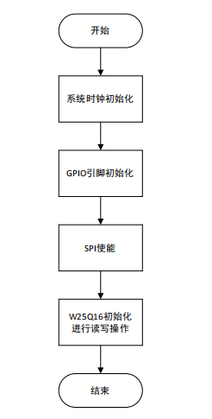
图1 实验流程图
四、实验主要功能代码注释、分析和实验结果
1. 提高实验部分
#include "stm32f4xx.h"
#include "delay.h"
#include "lcd.h"
#include "title_1.h"
#include "triangle.h"
#include "rectangle.h"
#include "circle.h"
#include "green.h"
#include "picture4.h"
#include <math.h>

// ============================================
// 三角波显示参数
// ============================================
#define WAVE_TOP_LINE 220 // 上界不变
#define WAVE_SHIFT_DOWN 20 // 整体下移量
#define WAVE_BOTTOM_LINE (300 + WAVE_SHIFT_DOWN+20)
#define WAVE_CENTER_Y (260 + WAVE_SHIFT_DOWN)
#define WAVE_AMPLITUDE 45
#define WAVE_PERIOD 120

// ============================================
// 32x32 字体绘制
// ============================================
void Draw_Font32(u16 x, u16 y, u16 color, const unsigned char *data)
{
u8 i, j, k;
for(i = 0; i < 32; i++)
{
for(k = 0; k < 4; k++)
{
u8 temp = data[i * 4 + k];
for(j = 0; j < 8; j++)
{
if(temp & 0x80)
LCD_DrawPoint(x + i, y + k * 8 + j, color);
temp <<= 1;
}
}
}
}

// ============================================
// 16x16 字体绘制
// ============================================
void Draw_MyFont16(u16 x, u16 y, u16 color, const unsigned char *data)
{
u8 i, j;
for(i = 0; i < 32; i++)
{
u8 temp = data[i];
for(j = 0; j < 8; j++)
{
if(temp & 0x80)
LCD_DrawPoint(x + (i / 2), y + (i % 2) * 8 + j, color);
temp <<= 1;
}
}
}

// ============================================
// 水平虚线（中心线）
// ============================================
void LCD_DrawH_DashedLine(u16 y, u16 color)
{
u16 x;
for(x = 0; x < 480; x += 10)
{
LCD_DrawLine(x, y, x + 5, y, color);
}
}

// ============================================
// 主函数
// ============================================
int main(void)
{
u16 i;
u16 phase = 0;
u16 x_title_start = (480 - (9 * 32)) / 2;

SysTick_Init();
LCD_Init();
LCD_Clear(WHITE);

// ---------------------------------------------------------
// A. 顶部标题
// ---------------------------------------------------------
for(i = 0; i < 9; i++)
Draw_Font32(x_title_start + i * 32, 0, RED, title_1[i]);

// ---------------------------------------------------------
// B. 图片（240x160，不动）
// ---------------------------------------------------------
LCD_DrawPicture(120, 40, 360, 200, (u8*)gImage_4);

// ---------------------------------------------------------
// C. 波形边界线
// ---------------------------------------------------------
LCD_DrawLine(0, WAVE_TOP_LINE, 479, WAVE_TOP_LINE, BLUE);
LCD_DrawLine(0, WAVE_BOTTOM_LINE, 479, WAVE_BOTTOM_LINE, BLACK);

// ★ 中心虚线（只画一次）
LCD_DrawH_DashedLine(WAVE_CENTER_Y, GRAY);

// ---------------------------------------------------------
// D. “动态三角波”标签
// ---------------------------------------------------------
for(i = 0; i < 5; i++)
Draw_Font32(160 + i * 32, WAVE_BOTTOM_LINE + 5, BLACK, triangle[i]);

// ---------------------------------------------------------
// E. 底部图形（下移 + 放大）
// ---------------------------------------------------------
LCD_DrawRectangle(20, 360 + WAVE_SHIFT_DOWN+20, 160, 420 + WAVE_SHIFT_DOWN+20, BLACK);
Draw_MyFont16(76, 430 + WAVE_SHIFT_DOWN+20, BLACK, rectangle[0]);
Draw_MyFont16(92, 430 + WAVE_SHIFT_DOWN+20, BLACK, rectangle[1]);

LCD_Draw_Circle(240, 390 + WAVE_SHIFT_DOWN+20, 30, BLACK);
Draw_MyFont16(232, 430 + WAVE_SHIFT_DOWN+20, BLACK, circle[0]);

LCD_DrawRectangle(320, 360 + WAVE_SHIFT_DOWN+20, 460, 420 + WAVE_SHIFT_DOWN+20, GREEN);
LCD_Fill(321, 361 + WAVE_SHIFT_DOWN+20, 459, 419 + WAVE_SHIFT_DOWN+20, GREEN);
Draw_MyFont16(361, 430 + WAVE_SHIFT_DOWN+20, BLACK, green[0]);
Draw_MyFont16(377, 430 + WAVE_SHIFT_DOWN+20, BLACK, green[1]);
Draw_MyFont16(393, 430 + WAVE_SHIFT_DOWN+20, BLACK, green[2]);
Draw_MyFont16(409, 430 + WAVE_SHIFT_DOWN+20, BLACK, green[3]);

// =========================================================
// F. 动态三角波（完整、连续、尖峰存在）
// =========================================================
while(1)
{
u16 last_y = 0;
u8 first = 1;

// 擦除波形区域（不碰上界 & 中心虚线）
for(i = WAVE_TOP_LINE + 1; i < WAVE_BOTTOM_LINE; i++)
{
if(i == WAVE_CENTER_Y) continue;
LCD_DrawLine(0, i, 479, i, WHITE);
}

for(i = 0; i < 480; i++)
{
float t;
float tri;
u16 y;

t = (float)((i + phase) % WAVE_PERIOD) / WAVE_PERIOD;
tri = 1.0f - 4.0f * fabsf(t - 0.5f);

y = WAVE_CENTER_Y - (s16)(tri * WAVE_AMPLITUDE);

if(y > WAVE_TOP_LINE && y < WAVE_BOTTOM_LINE)
{
if(!first)
LCD_DrawLine(i - 1, last_y, i, y, RED);
else
first = 0;

last_y = y;
}
}

phase += 3;
if(phase >= WAVE_PERIOD)
phase = 0;

delay_ms(40);
}
}
（2）实验结果和分析
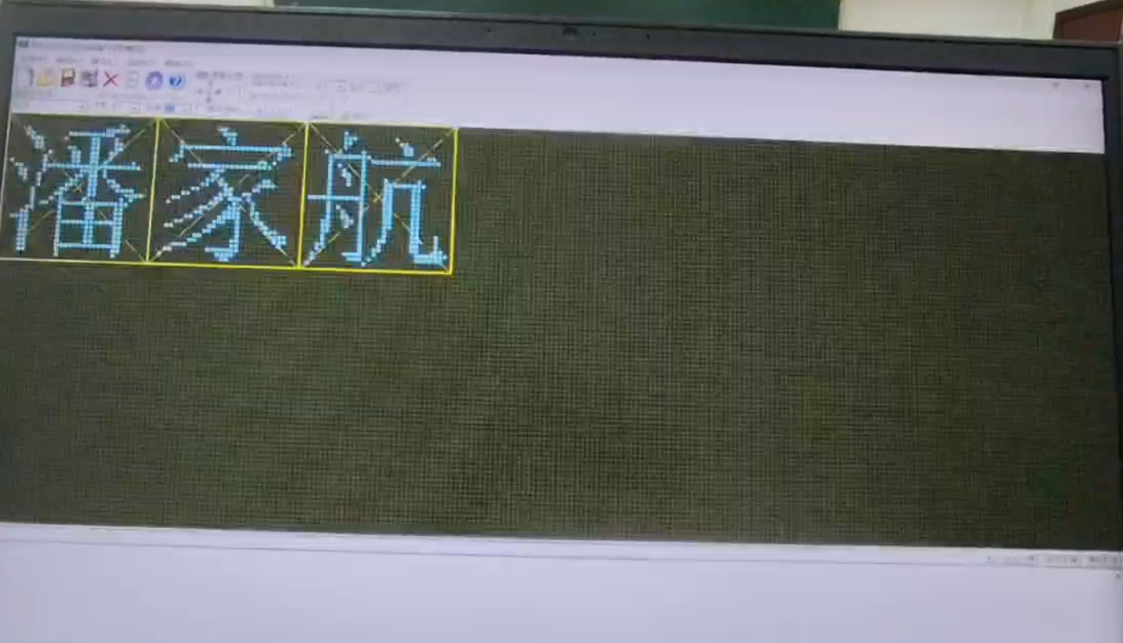
图2 提高实验结果图

五、实验中遇到的问题及其解决方法

（1）LCD 无法正常显示或显示为白屏

在实验初期，LCD 上电后出现白屏或无任何显示内容。经检查发现，问题主要出在 LCD 初始化顺序不正确以及相关外设未完全配置完成。
解决方法：
严格按照实验指导书和 LCD 驱动文件中的初始化流程，先完成系统时钟与 SysTick 定时器初始化，再调用 LCD_Init() 函数对 LCD 控制器进行初始化，最后使用 LCD_Clear() 对屏幕进行清屏处理，问题得到解决。

（2）图片显示出现乱码或颜色异常

在将图片显示到 LCD 屏幕时，最初显示结果出现严重乱码，颜色混乱，与原始图片差别较大。
原因分析：
取模得到的图片数据格式与 LCD 实际显示的颜色格式不一致，图片未转换为 LCD 支持的 16 位 RGB565 彩色格式。
解决方法：
使用取模软件重新对图片进行处理，将图片统一转换为 16 位真彩色（RGB565）格式，并保证图片尺寸与 LCD_DrawPicture() 函数参数一致，重新编译下载后图片能够正常显示。

（3）汉字或字符显示错位、大小不正确

在显示 16×16 和 32×32 汉字时，曾出现字符显示错位、重叠或显示不完整的问题。
原因分析：
字符点阵数据的读取顺序与绘制时的坐标计算不匹配，尤其是在 x、y 坐标计算中行列关系处理不当。
解决方法：
重新检查 Draw_Font32() 和 Draw_MyFont16() 函数中对点阵数组的读取方式，修正坐标计算逻辑，使每一位点阵数据都能准确映射到 LCD 的像素位置，字符显示恢复正常。
六、实验思考与总结
学会了在单片机上面绘制圆形 打印字符等操作。还学会了将图片运用取模软件转换出来 并在单片机上面显示出来，如果不把照片变为16位彩色 结果就像图三一样乱码，通过本次实验，我不仅掌握了STM32F407驱动LCD进行基本和复杂显示的方法，更重要的是，我对LCD的工作原理有了更深刻的认识，理解了从硬件结构到软件控制的完整链条。
附录：实验代码
1. 提高实验部分
#include "stm32f4xx.h"
#include "delay.h"
#include "lcd.h"
#include "title_1.h"
#include "triangle.h"
#include "rectangle.h"
#include "circle.h"
#include "green.h"
#include "picture4.h"
#include <math.h>

// ============================================
// 三角波显示参数
// ============================================
#define WAVE_TOP_LINE 220 // 上界不变
#define WAVE_SHIFT_DOWN 20 // 整体下移量
#define WAVE_BOTTOM_LINE (300 + WAVE_SHIFT_DOWN+20)
#define WAVE_CENTER_Y (260 + WAVE_SHIFT_DOWN)
#define WAVE_AMPLITUDE 45
#define WAVE_PERIOD 120

// ============================================
// 32x32 字体绘制
// ============================================
void Draw_Font32(u16 x, u16 y, u16 color, const unsigned char *data)
{
u8 i, j, k;
for(i = 0; i < 32; i++)
{
for(k = 0; k < 4; k++)
{
u8 temp = data[i * 4 + k];
for(j = 0; j < 8; j++)
{
if(temp & 0x80)
LCD_DrawPoint(x + i, y + k * 8 + j, color);
temp <<= 1;
}
}
}
}

// ============================================
// 16x16 字体绘制
// ============================================
void Draw_MyFont16(u16 x, u16 y, u16 color, const unsigned char *data)
{
u8 i, j;
for(i = 0; i < 32; i++)
{
u8 temp = data[i];
for(j = 0; j < 8; j++)
{
if(temp & 0x80)
LCD_DrawPoint(x + (i / 2), y + (i % 2) * 8 + j, color);
temp <<= 1;
}
}
}

// ============================================
// 水平虚线（中心线）
// ============================================
void LCD_DrawH_DashedLine(u16 y, u16 color)
{
u16 x;
for(x = 0; x < 480; x += 10)
{
LCD_DrawLine(x, y, x + 5, y, color);
}
}

// ============================================
// 主函数
// ============================================
int main(void)
{
u16 i;
u16 phase = 0;
u16 x_title_start = (480 - (9 * 32)) / 2;

SysTick_Init();
LCD_Init();
LCD_Clear(WHITE);

// ---------------------------------------------------------
// A. 顶部标题
// ---------------------------------------------------------
for(i = 0; i < 9; i++)
Draw_Font32(x_title_start + i * 32, 0, RED, title_1[i]);

// ---------------------------------------------------------
// B. 图片（240x160，不动）
// ---------------------------------------------------------
LCD_DrawPicture(120, 40, 360, 200, (u8*)gImage_4);

// ---------------------------------------------------------
// C. 波形边界线
// ---------------------------------------------------------
LCD_DrawLine(0, WAVE_TOP_LINE, 479, WAVE_TOP_LINE, BLUE);
LCD_DrawLine(0, WAVE_BOTTOM_LINE, 479, WAVE_BOTTOM_LINE, BLACK);

// ★ 中心虚线（只画一次）
LCD_DrawH_DashedLine(WAVE_CENTER_Y, GRAY);

// ---------------------------------------------------------
// D. “动态三角波”标签
// ---------------------------------------------------------
for(i = 0; i < 5; i++)
Draw_Font32(160 + i * 32, WAVE_BOTTOM_LINE + 5, BLACK, triangle[i]);

// ---------------------------------------------------------
// E. 底部图形（下移 + 放大）
// ---------------------------------------------------------
LCD_DrawRectangle(20, 360 + WAVE_SHIFT_DOWN+20, 160, 420 + WAVE_SHIFT_DOWN+20, BLACK);
Draw_MyFont16(76, 430 + WAVE_SHIFT_DOWN+20, BLACK, rectangle[0]);
Draw_MyFont16(92, 430 + WAVE_SHIFT_DOWN+20, BLACK, rectangle[1]);

LCD_Draw_Circle(240, 390 + WAVE_SHIFT_DOWN+20, 30, BLACK);
Draw_MyFont16(232, 430 + WAVE_SHIFT_DOWN+20, BLACK, circle[0]);

LCD_DrawRectangle(320, 360 + WAVE_SHIFT_DOWN+20, 460, 420 + WAVE_SHIFT_DOWN+20, GREEN);
LCD_Fill(321, 361 + WAVE_SHIFT_DOWN+20, 459, 419 + WAVE_SHIFT_DOWN+20, GREEN);
Draw_MyFont16(361, 430 + WAVE_SHIFT_DOWN+20, BLACK, green[0]);
Draw_MyFont16(377, 430 + WAVE_SHIFT_DOWN+20, BLACK, green[1]);
Draw_MyFont16(393, 430 + WAVE_SHIFT_DOWN+20, BLACK, green[2]);
Draw_MyFont16(409, 430 + WAVE_SHIFT_DOWN+20, BLACK, green[3]);

// =========================================================
// F. 动态三角波（完整、连续、尖峰存在）
// =========================================================
while(1)
{
u16 last_y = 0;
u8 first = 1;

// 擦除波形区域（不碰上界 & 中心虚线）
for(i = WAVE_TOP_LINE + 1; i < WAVE_BOTTOM_LINE; i++)
{
if(i == WAVE_CENTER_Y) continue;
LCD_DrawLine(0, i, 479, i, WHITE);
}

for(i = 0; i < 480; i++)
{
float t;
float tri;
u16 y;

t = (float)((i + phase) % WAVE_PERIOD) / WAVE_PERIOD;
tri = 1.0f - 4.0f * fabsf(t - 0.5f);

y = WAVE_CENTER_Y - (s16)(tri * WAVE_AMPLITUDE);

if(y > WAVE_TOP_LINE && y < WAVE_BOTTOM_LINE)
{
if(!first)
LCD_DrawLine(i - 1, last_y, i, y, RED);
else
first = 0;

last_y = y;
}
}

phase += 3;
if(phase >= WAVE_PERIOD)
phase = 0;

delay_ms(40);
}
}

